МИНИСТЕРСТВО ОБРАЗОВАНИЯ И НАУКИ РОССИЙСКОЙ ФЕДЕРАЦИИ
ФЕДЕРАЛЬНОЕ ГОСУДАРСТВЕННО БЮДЖЕТНОЕ ОБРАЗОВАТЕЛЬНОЕ УЧРЕЖДЕНИЕ ВЫСШЕГО ОБРАЗОВАНИЯ
НОВОСИБИРСКИЙ ГОСУДАРСТВЕННЫЙ
ТЕХНИЧЕСКИЙ УНИВЕРСИТЕТ

Учебный Центр Информационных Технологий «Информатика»

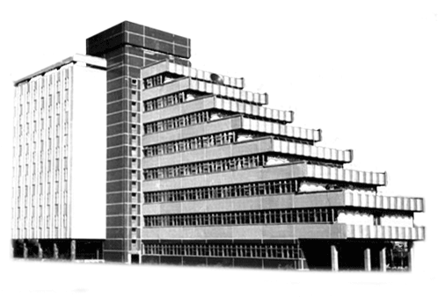

Лабораторная работа № 1
по дисциплине «Объектно-ориентированное программирование»

Направление подготовки: 230105 - «Программное обеспечение вычислительной техники и автоматизированных систем»

Выполнил слушатель: Бройтман Е.Д.
Вариант: №5
Дата сдачи:
Преподаватель: Силов Я.В.

Новосибирск, 2016г.
1. Задание
Реализовать в заголовочном файле интерфейс класса.
Исходя из варианта задания, включить в класс необходимые данные-члены, конструкторы, деструктор, и остальные методы.
Класс должен включать в себя:
- Данные - члены, типы и количество которых хорошо подходят для хранения и представления соответствующих значений.
- Конструктор по умолчанию, конструктор с параметрами (возможно, не один), конструктор копирования и деструктор.
- Методы установки значений и вывода значений на экран (использовать потоковый ввод / вывод).
- Static - счетчик количества существующих объектов класса.
- В подходящих для этого методах, использовать параметры по умолчанию.
- Использовать в конструкторах список инициализации.
В файле методов реализовать интерфейс класса.
Класс хранит значение дроби. Предусмотреть метод сокращения дроби,
умножения и деления на другую дробь (передавать как параметры функции).

2. Структурное описание
В данной лабораторной работе мы реализуем класс Fraction. Для удобства будем называть его «класс».
Для реализации данного класса созданы пять файлов. Заголовочный файл и четыре файла исходного кода.
В заголовочном файле “Fraction.h” описывается интерфейс (тело) класса, в файле “ Fraction.cpp” реализованы методы класса, в файле “Main.cpp” размещена функция void main() в которой создается динамический массив указателей на объекты класса, вызывается функция пользовательского меню, и после работы с массивом – очистка памяти из под него, в файле ”Menu.cpp” реализована функция пользовательского меню, которая обеспечивает пользовательский интерфейс класса, и в файле “Evklid.cpp” реализована функция поиска наибольшего общего делителя для 2-ух чисел.
Класс содержит в себе закрытые (private) члены класса: целочисленные переменные Numerator (числитель), Denominator (знаменатель) и статическую переменную Count (подсчитывает количество созданных объектов).
В открытые (public) члены класса входят конструктор класса по умолчанию Fraction (), конструктор с параметрами Fraction (int N, int D), конструктор копирования Fraction (Fraction &F), деструктор ~ Fraction (), метод void Reduction() - выполняет сокращение дроби, метод void Mul(Fraction &F) – выполняет умножение дроби на дробь, переданную в качестве параметра, метод void Div(Fraction &F) - выполняет деление дроби на дробь, переданную в качестве параметра, метод void SetNumerator(int N) – устанавливает значение числителя дроби, метод void SetDenominator(int D) - устанавливает значение знаменателя дроби, метод int GetNumerator() – возвращает значение числителя дроби, метод int GetDenominator() - возвращает значение знаменателя дроби, метод static int GetCount() - возвращает значение счетчика Count, метод void Print() – выводит на экран значения числителя и знаменателя дроби.

3. Функциональное описание

Рассмотрим реализацию методов класса.
1. Подключаем наш заголовочный файл «Fraction.h».
2. Инициализируем статическую переменную Count = 0.
3. Конструктор класса по умолчанию Fraction () – запускается автоматически при создании нового объекта класса без параметров, инициализирует закрытые поля класса значением по умолчанию. Инициализация выполнена списком инициализации, значения по умолчанию Numerator = 1, Denominator = 1. Статическая переменная Count увеличивается на 1.
4. Конструктор с параметрами Fraction (int N, int D) – запускается автоматически при создании нового объекта класса с параметрами, принимает в качестве параметров 2 целочисленных значения, этими значениями инициализирует закрытые поля класса Numerator и Denominator. Статическая переменная счетчик Count увеличивается на 1.
5. Конструктор копирования Fraction(Fraction & F) – используется при создании нового объекта класса, путем копирования существующего объекта. В качестве параметра принимает ссылку на существующий объект класса и создает его копию, выполняется копирование полей Numerator и Denominator. Статическая переменная счетчик Count увеличивается на 1.
6. Деструктор ~Fraction () – запускается автоматически при удалении объекта класса. Статическая перемнная счетчик Count уменьшается на 1.
7. void Reduction() – метод выполняет сокращение дроби. В теле метода инициализируется целочисленная переменная int CommonDevider. В эту переменную записывается результат работы метода int Evklid(int a, int b), т.е наибольший общий делитель далее НОД. Выполняется сокращение числителя и знаменателя, делением на НОД.
8. void Mul(Fraction & F) - метод выполняет умножение дроби на дробь, ссылка на которую передается в качестве параметра. Выполняется умножение числителя и знаменателя соответственно на числитель и знаменатель объекта, переданного по ссылке.
9. void Div (Fraction & F) - метод выполняет деление дроби на дробь, ссылка на которую передается в качестве параметра. Выполняется умножение числителя на знаменатель объекта, переданного по ссылке, и знаменателя на числитель объекта, переданного по ссылке.
10. void SetNumerator(int N) - метод устанавливает значение числителя, в качестве параметра принимает новое целочисленное значение числителя.
11. void SetDenominator(int D) - метод устанавливает значение знаменателя, в качестве параметра принимает новое целочисленное значение знаменателя.
12. int GetNumerator() - метод не принимает никаких параметров, в качестве результата возвращает целочисленное значение числителя.
13. int GetDenominator() - метод не принимает никаких параметров, в качестве результата возвращает целочисленное значение знаменателя.
14. static int GetCount() – метод не принимает никаких параметров, в качестве результата возвращает целочисленное значение счетчика Count.
15. void Print() – метод вывода объекта на экран. Выводит на экран через табуляцию значения числителя и знаменателя дроби.

4. Описание работы программы
При запуске программы пользователю предлагается выбрать пункт меню первого уровня. Рис. 1.
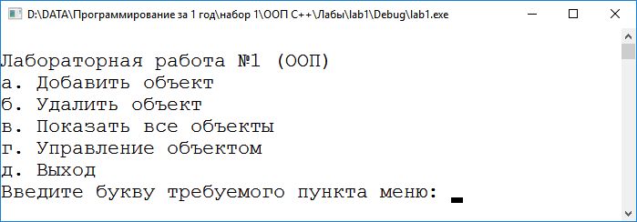
Рис. 1 Меню первого уровня.

При выборе пункта а на экран будет выведено меню второго уровня добавления объекта. Рис. 2.
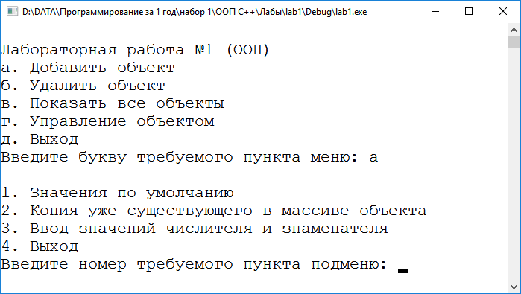
Рис. 2 Меню второго уровня добавления объекта.
При выборе пункта 1 меню второго уровня добавления объекта будет создан объект Fraction при помощи конструктора по умолчанию и на экран будет выведено сообщение об общем количестве созданных объектов и повторно меню второго уровня добавления объекта. Рис. 3.
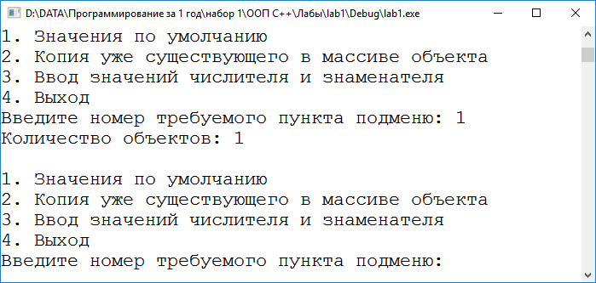
Рис. 3 Результат выбора пункта 1 меню второго уровня добавления объекта.

При выборе пункта 2 меню второго уровня добавления объекта будет предложено ввести индекс копируемого объекта. Рис. 4.
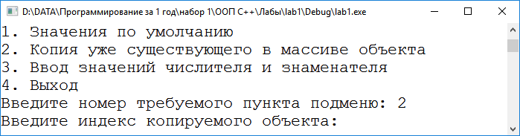
Рис. 4 Результат выбора пункта 2 меню второго уровня добавления объекта.

После ввода индекса копируемого объекта будет создан объект Fraction при помощи конструктора копирования и на экран будет выведено сообщение об общем количестве созданных объектов и повторно меню второго уровня добавления объекта. Рис. 5.
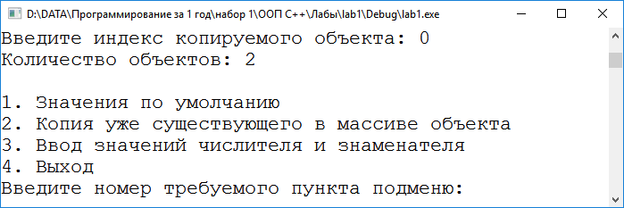
Рис. 5 Результат ввода индекса копируемого объекта.

При выборе пункта 3 меню второго уровня добавления объекта будет предложено ввести значения числителя и знаменателя дроби. Рис. 6.
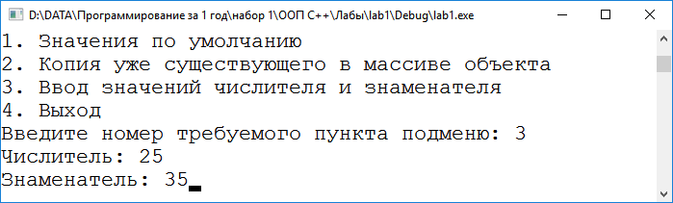
Рис. 6 Результат выбора пункта 3 меню второго уровня добавления объекта.

После ввода значений числителя и знаменателя дроби будет создан объект Fraction при помощи конструктора с параметрами и на экран будет выведено сообщение об общем количестве созданных объектов и повторно меню второго уровня добавления объекта. Рис. 7.
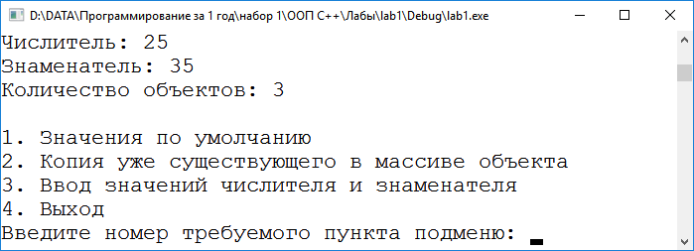
Рис. 7 Результат ввода значений числителя и знаменателя дроби.

При выборе пункта 4 меню второго уровня добавления объекта на экран будет выведено меню первого уровня. Рис. 8.
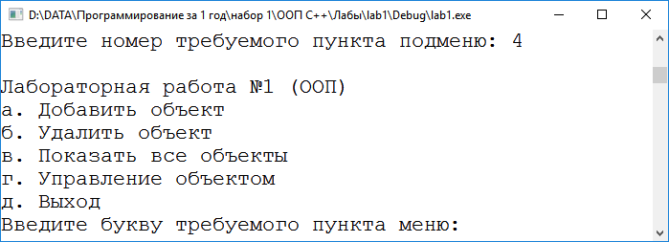
Рис. 8 Результат выбора пункта 4 меню второго уровня добавления объекта.

При выборе пункта б на экран будет предложено ввести индекс удаляемого объекта. Рис. 9.
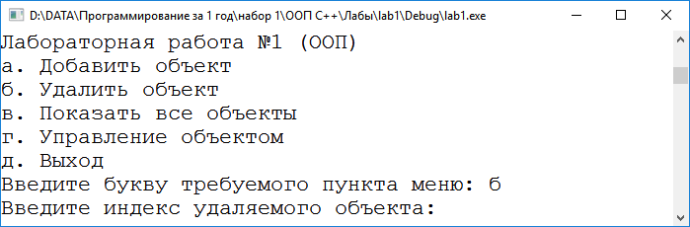
Рис. 9 Меню второго уровня добавления объекта.

После ввода значения индекса удаляемого объекта будет удален объект Fraction, следующие за ним объекты будут сдвинуты на одну позицию назад, и на экран будет выведено сообщение об общем количестве созданных объектов и повторно меню первого уровня. Рис. 10.
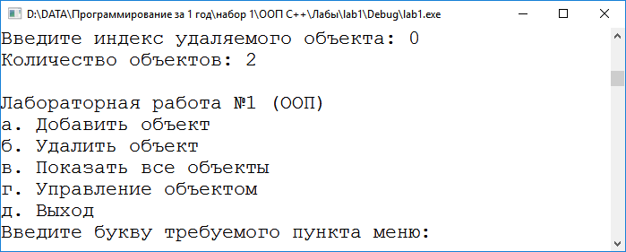
Рис. 10 Результат ввода значения индекса удаляемого объекта.

При выборе пункта в на экран будут выведены в табличном виде все объекты. Рис. 11.
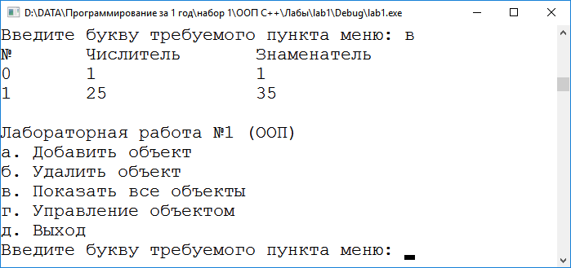
Рис. 11 Результат выбора пункта в меню первого уровня.

При выборе пункта г будет предложено ввести индекс управляемого объекта. Рис. 12.
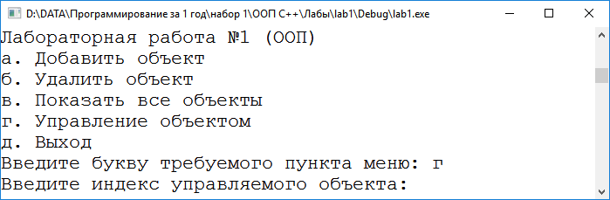
Рис. 12 Результат выбора пункта г меню первого уровня.

После ввода индекса управляемого объекта на экран будет выведено меню второго уровня управления объектом. Рис. 13.
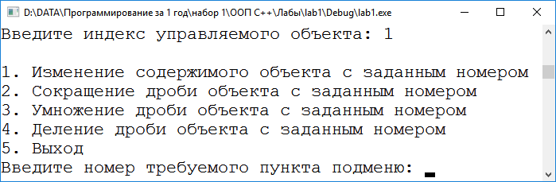
Рис. 13 Результат ввода индекса управляемого объекта.

При выборе пункта 1 меню второго уровня управления объектом будет предложено ввести новые значения числителя и знаменателя дроби. Рис. 14.
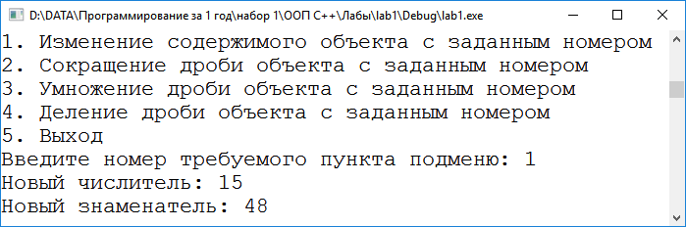
Рис. 14 Результат выбора пункта 1 меню второго уровня управления объектом.

После ввода новых значений числителя и знаменателя дроби объект будет обновлен и на экран будет выведено повторно меню второго уровня управления объектом. Рис. 15.
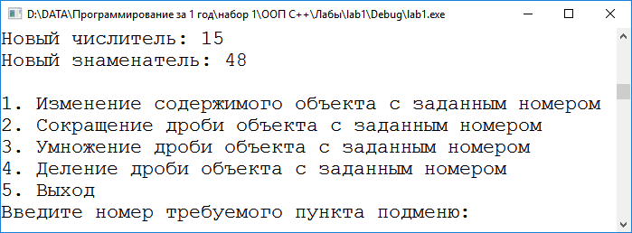 Рис. 15 Результат ввода новых значений числителя и знаменателя дроби.

При выборе пункта 2 меню второго уровня управления объектом дробь будет сокращена, и на экран будет выведено повторно меню второго уровня управления объектом. Рис. 16.
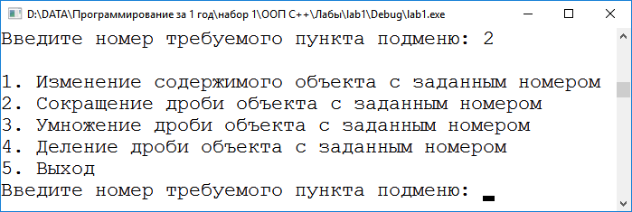
Рис. 16 Результат выбора пункта 2 меню второго уровня управления объектом.

При выборе пункта 3 меню второго уровня управления объектом будет предложено ввести значения числителя и знаменателя множителя. Рис. 17.
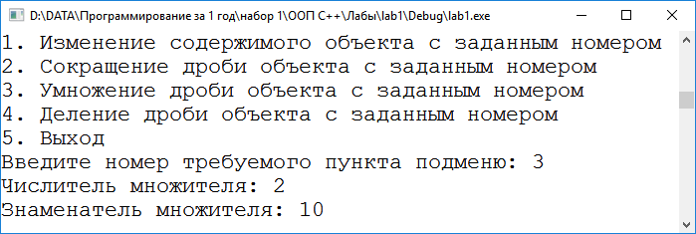
Рис. 17 Результат выбора пункта 3 меню второго уровня управления объектом.

После ввода значений числителя и знаменателя множителя объект будет умножен на множитель и обновлен, и на экран будет выведено повторно меню второго уровня управления объектом. Рис. 18.
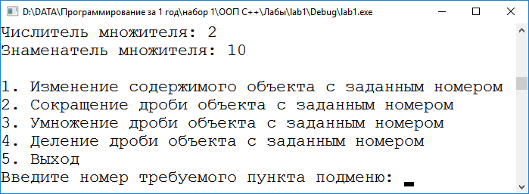
Рис. 18 Результат ввода значений числителя и знаменателя множителя.

При выборе пункта 4 меню второго уровня управления объектом будет предложено ввести значения числителя и знаменателя делителя. Рис. 19.
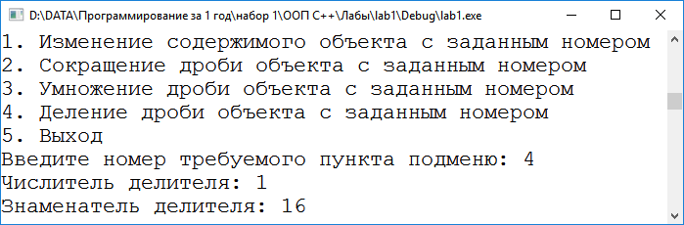
Рис. 19 Результат выбора пункта 4 меню второго уровня управления объектом.

После ввода значений числителя и знаменателя делителя объект будет поделен на делитель и обновлен, и на экран будет выведено повторно меню второго уровня управления объектом. Рис. 20.
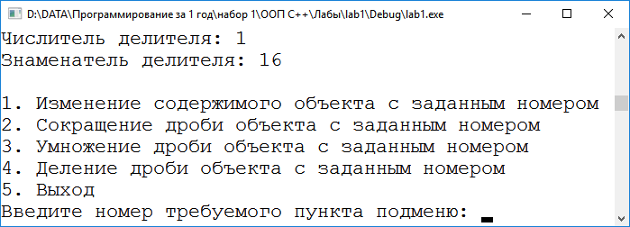
Рис. 20 Результат ввода значений числителя и знаменателя делителя.

При выборе пункта 3, на экран будет выведен результат произведения двух дробей. Рис. 5.
Рис. 5 – Результат произведения дробей.
При выборе пункта 4, на экран будет выведен результат деления двух дробей. Рис. 6.
Рис.6 – Результат деления двух дробей
При выборе пункта 5, на экран выводится результат сравнения двух дробей. Рис. 7.
Рис. 7 – Результат сравнения двух дробей.
При выборе пункта 6, пользователю предлагается ввести новые значения для дробей.
При выборе пункта 7, пользователю предлагается подтвердить намерение выхода из программы. Если пользователь согласен происходит выход из программы. Если нет программа продолжит свое выполнение.
5. Код программы с комментариями
“rational.h”
#include <iostream>
#include <conio.h>
#include <windows.h>
using namespace std;
class Rational //Класс хранит значение дроби
{
int Numerator, Denominator; //Числитель,Знаменатель
static int Count;
public:
Rational(); //Конструктор по умолчанию
Rational(int, int);//Конструктор с параметрами
Rational(const Rational&Dr);//Конструктор копирования
~Rational(); //Деструктор
static int GetCount(); // Счетчик количества созданных объектов
int Nod(int, int);// Вычисляет наибольший общий делитель x и y
int Sign(int);// //Меняет знак если x отрицательное
void SocrDroby();//Метод сокращения дроби
void PrintRational(); //Метод вывода объекта на экран
// Перегрузка операторов
Rational operator*(Rational &dr);//Перегрузка оператора умножения *
Rational operator/(Rational &dr);//Перегрузка оператора деления /
Rational operator+(Rational &dr);//Перегрузка оператора сложения +
Rational operator-(Rational &dr);//Перегрузка оператора вычитания -
Rational operator++(int); //Перегрузка оператора постфиксный инкремент++
Rational operator--(); // Перегрузка оператора префиксный -- декремент
// Перегрузка логических операторов
bool operator==(Rational &dr);//Перегрузка оператора сравнения ==
bool operator!=(Rational &dr);//Перегрузка оператора сравнения !=
bool operator<(Rational &dr);//Перегрузка оператора сравнения меньше <
bool operator>(Rational &dr);//Перегрузка оператора сравнения больше >
// Перегрузка специальных операторов

Rational &operator=(Rational &dr);//Перегрузка оператора присваивания
friend ostream& operator <<(ostream&out,Rational&dr);//Перегрузка оператора cout
friend istream& operator >>(istream&in,Rational&dr);//Перегрузка оператора cin
operator float();//Приведение к типу float
};
“metod_rational.cpp”

#include "rational.h"
int Rational::Count = 0; // Инициализируем счетчик Count
//Конструкторы
Rational::Rational():Numerator(1),Denominator(1) //Конструктор по умолчанию
{
//cout<<"Конструктор по умолчанию"<<endl;
Count++;
}
Rational::Rational( int numerator, int denominator) //Конструктор с параметрами
{
//cout<<"Конструктор с параметрами"<<endl;
if (denominator == 0) // Ошибка деления на ноль
{
cout<<"Знаменатель не может быть равен 0";
exit(1);
}
this->Numerator = numerator;
this->Denominator = denominator;
Count++;
}
Rational::Rational(const Rational&Droby) //Конструктор копирования
{
//cout<<"Конструктор с копирования"<<endl;
Numerator = Droby.Numerator;
Denominator = Droby.Denominator;
Count++;
}
Rational::~Rational() // Деструктор
{
//cout<<"Деструктор"<<endl;
Count--;
}
int Rational::GetCount() //Счетчик Count
{
return Count;
}
// Определение основных математических операций
int Rational::Nod(int x, int y) //Вычисляет наибольший общий делитель x и y
{
if(x==0 || y==0) return 1;
while(x!=y)
if(x>y)
x=x-y;
else y=y-x;
return x;
}
int Rational::Sign(int x) //Меняет знак если x отрицательное
{
if(x<0)
return (-1)*x;
return x;
}
void Rational::SocrDroby()//Сокращение дроби.
{
int sign;
if(Numerator*Denominator< 0)
sign=(-1);
else
sign= 1;
Numerator=Sign(Numerator);
Denominator=Sign(Denominator);
int nod = Nod(Numerator,Denominator);
Numerator=(Numerator/nod)*sign;
Denominator=Denominator/nod;
}
void Rational::PrintRational() // Меню
{
cout<<endl<<"Выберите операцию с дробями:"<<endl;
cout<<"[1].Сложение дробей"<<endl;
cout<<"[2].Вычитание дробей"<<endl;
cout<<"[3].Произведение дробей"<<endl;
cout<<"[4].Деление дробей"<<endl;
cout<<"[5].Сравнение дробей '=='"<<endl;
cout<<"[6].Ввести новые дроби"<<endl;
cout<<"[0].Выход из программы"<<endl;
}
//Перегрузка математических операторов
Rational Rational::operator*(Rational&dr) // Умножение дробей
{
Rational Sum;
Sum.Numerator = Numerator*dr.Numerator;
Sum.Denominator = Denominator*dr.Denominator;
Sum.SocrDroby();
return Sum;
}
Rational Rational::operator/ (Rational&dr) // Деление дробей
{
if (dr.Denominator == 0)
exit(1);
Rational Sum;
Sum.Numerator = Numerator*dr.Denominator;
Sum.Denominator = Denominator*dr.Numerator;
Sum.SocrDroby();
return Sum;
}
Rational Rational::operator+(Rational&dr) // Сложение дробей
{
Rational Sum;
Sum.Numerator = dr.Denominator*Numerator+dr.Numerator*Denominator;
Sum.Denominator = Denominator*dr.Denominator;
Sum.SocrDroby();
return Sum;
}
Rational Rational::operator-(Rational&dr) // Вычитание дробей
{
Rational Sum;
Sum.Numerator = dr.Denominator*Numerator-dr.Numerator*Denominator;
Sum.Denominator = Denominator*dr.Denominator;
Sum.SocrDroby();
return Sum;
}
Rational Rational::operator++(int) //Постфиксный инкремент
{
Rational Sum(*this);
Numerator++;
Denominator++;
return Sum;
}
Rational Rational::operator--() //Префиксный дикремент
{
Numerator--;
Denominator--;
return *this;
}
bool Rational::operator==(Rational&dr) // Равенство дробей
{
if (((float)Numerator/(float)Denominator)==((float)dr.Numerator/(float)dr.Denominator))
return true;
else
return false;
}
bool Rational::operator!=(Rational&dr)// Не равенство дробей
{
return !(*this==dr);
}
bool Rational::operator<(Rational&dr) // Сравнение дробей
{
if (((float)Numerator/(float)Denominator)<((float)dr.Numerator/(float)dr.Denominator))
return true;
else
return false;
}
bool Rational::operator>(Rational&dr) // Сравнение дробей
{
if (((float)Numerator/(float)Denominator)<((float)dr.Numerator/(float)dr.Denominator))
return true;
else
return false;
}
Rational &Rational::operator=(Rational&dr) // Присваивание
{
if ((*this)==dr)
return *this;
Numerator=dr.Numerator;
Denominator=dr.Denominator;
return *this;
}
ostream& operator <<(ostream&out,Rational&dr) //Перегрузка опреатора вывода данных из потока
{
out<<dr.Numerator<<"/"<<dr.Denominator<<" ";
return out;
}
istream& operator >>(istream&in,Rational&dr)//Перегрузка оператора помещения данных в поток
{
in >> dr.Numerator;
in>>dr.Denominator;
return in;
}
Rational::operator float() // Приедение к типу float
{
return (float)Numerator/(float)Denominator;
}
“main_rational.cpp”
#include "rational.h"
#include <conio.h>
void main(void)
{
SetConsoleCP(1251);
SetConsoleOutputCP(1251);
int i;
const int n=2;
Rational Dr[n]; //Mассив объектов
Rational sum;
char c ='1';
std::cout<<"Лабораторная №2"<<endl;
std::cout<<"Класс хранит значение дроби."<<endl<<endl;
std::cout<<"Программа использует методы сложения, вычитания"<<endl;
std::cout<<"умножение и деление дроби на другую дробь."<<endl<<endl;
for(i=0;i<n;i++)
{
std::cout<<"Введите дробь "<<i+1<<": Для ввода используйте числа:"<<endl;
std::cin>>Dr[i];
std::cout<<"Дробь "<<i+1<<" = "<<Dr[i]<<endl;
}
while(c>='0'&&c<='7')
{
sum.Rational::PrintRational();
std::cin>>c;
switch (c)
{
case '1':
for(i=0,sum=Dr[i];i<n;i++)
{
std::cout<<Dr[i]<<" + ";
}
sum=sum+Dr[i-1];
printf("\b\b\b");
std::cout<<" = "<<sum<<endl<<(float)sum<<endl;
_getch();
break;
case '2':
for(i=0,sum=Dr[i];i<n;i++)
{
std::cout<<Dr[i]<<" - ";
}
sum=sum-Dr[i-1];
printf("\b\b\b");
std::cout<<" = "<<sum<<endl<<(float)sum<<endl;
_getch();
break;
case '3':
for(i=0,sum=Dr[i];i<n;i++)
{
std::cout<<Dr[i]<<" * ";
}
sum=sum*Dr[i-1];
printf("\b\b\b");
std::cout<<" = "<<sum<<endl<<(float)sum<<endl;
_getch();
break;
case '4':
for(i=0,sum=Dr[i];i<n;i++)
{
std::cout<<Dr[i]<<" / ";
}
sum=sum/Dr[i-1];
printf("\b\b\b");
std::cout<<" = "<<sum<<endl<<(float)sum<<endl;
_getch();
break;
case '5':
{
std::cout<<"Сравнение дробей"<<endl;
bool flag = (Dr[0]==Dr[1]);
if(flag)//(flag=1)
{
std::cout<<"Значение = истина"<<endl;
std::cout<<Dr[0]<<" == "<<Dr[1]<<endl;
}
else
{
std::cout<<"Значение = ложь"<<endl;
std::cout<<Dr[0]<<" != "<<Dr[1]<<endl;
}
_getch();
break;
}
case '6':
for(i=0;i<n;i++)
{
std::cout<<"Введите дробь "<<i+1<<endl;
std::cin>>Dr[i];
std::cout<<"Дробь "<<i+1<<" = "<<Dr[i]<<endl;
}
break;
case '0':
std::cout<<endl<<"Завершить программу?"<<endl;
std::cout<<"Да - '1'"<<endl<<"Нет -'0'"<<endl;
std::cin>>c;
if(c=='1')
c='E';
else
c='1';
continue;

default:
std::cout<<endl<<"Завершить программу?"<<endl;
std::cout<<"Да - '1'"<<endl<<"Нет -'0'"<<endl;
std::cin>>c;
if(c=='1')
c='E';
else
c='1';
continue;
}
}
}
Выводы

В результате выполнения данной лабораторной работы, получен практический опыт в проектировании и реализации класса в ООП. Целью данной работы является перегрузка операторов. Перегрузка операторов делает код более понятным для восприятия. Также код становится более краткий.
В данной лабораторной работе реализован класс «Дроби». В программе появилась возможность применять к объектам класса следующие операторы:
• Инкремент, декремент.
• Сложение объектов класса.
• Вычитание объектов класса
• Умножения объектов класса.
• Деления объектов класса.
• Оператор сравнения.
• Оператор присваивания.
• Оператор приведения к типу float.
• Операторы ввода и вывода в поток.

